III Runda
MISTRZOSTW OKRĘGU BYDGOSKIEGO PZM w „Auto Slalomie”
ZGŁOSZENIE

Nazwisko
Imię
Data urodzenia
Adres

Tel. kontaktowy
mail
Klub
Nr prawa jazdy

DANE SAMOCHODU:

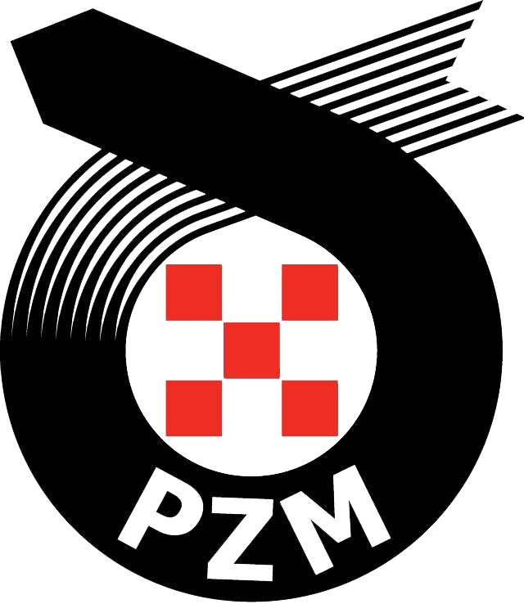
Marka
Model
Rok produkcji
Nr rej.
Nr nadwozia/podwozia
Poj. skokowa silnika
Poj. Skokowa przeliczeniowa.........................
Klasa…………………

WPISOWE

Aby zgłoszenie było ważne należy dokonać wpłaty właściwej kwoty w biurze zawodów.

OSWIADCZENIE

Przez sam fakt podpisu na formularzu zgłoszeniowym uczestnik jak również wszyscy członkowie jego ekipy przyjmują tym samym bez zastrzeżeń przepisy Regulaminu Ramowego i Uzupełniającego jak i wszystkich załączników i uzupełnień do imprez KJS.
Jednocześnie uczestnicy oświadczają, iż biorą udział w imprezie na własne ryzyko, przejmują na siebie pełną odpowiedzialność za powstałe z ich win szkody, a tym samym zrzekają się wszelkich roszczeń w stosunku do Organizatora.
Kierowca oświadcza:
- że posiada aktualne ubezpieczenie NNW i OC

Data i miejsce

Podpis:
Kierowcy

